Deutsche Biere – die Rohstoffe

Deutschland ist weltweit bekannt für seine Biere und deren Qualität.

Was ist Bier?
- Bier ist ein alkoholhaltiges Getränk.
- Es wird aus Wasser, Hefe, Malz und Hopfen hergestellt.
- Durch Gärung entstehen Alkohol und Kohlensäure.

Was bewirken die Zutaten?
Brauwasser | Bierhefe
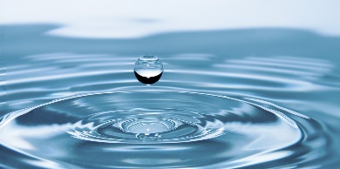  Pixabay:  ronymichaud | 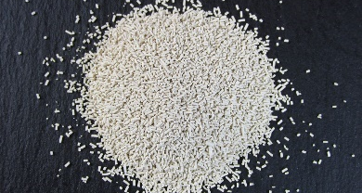  Pixabay:  panchenko_karyna
- Das Brauwasser gibt dem Bier seine Konsistenz.  - Es enthält Mineralstoffe, die sich später auch im Bier wiederfinden.  - Die Wasserhärte beeinflusst den Geschmack des Bieres und auch die Sorte des Bieres | - Die Bierhefe vergärt Kohlenhydrate und produziert Alkohol und Kohlensäure  - Untergärige Hefe bewirkt eine langsamere Gärung bei tieferen Temperaturen  - Obergärige Hefe gärt bei höheren Temperaturen schneller.
Braugerste/Braumalz | Hopfen
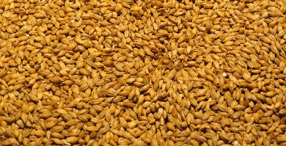  Pixabay:  MPMPix | 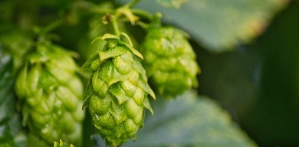  Pixabay:  FotoRichter
- Das Malz gibt den vollmundigen Geschmack.  - Die enthaltene Stärke ist Energielieferant.  - Das Malz bestimmt die Bierfarbe. Helles Malz gibt helles Bier, dunkles Malz erzeugt dunkles Bier  - Das Malz ist wichtig für die Schaumbildung  - Der Stärkeanteil wird von der Hefe vergärt | - Hopfen gibt dem Bier die gelbe Farbe.  - Das bittere Aroma entsteht durch die Hopfenzugabe.  - Hopfen hat einen herb-würzigen Geschmack.  - Der Hopfen sorgt für die Schaumstabilität der Bierkrone.  - Hopfen gibt dem Bier Haltbarkeit  - Die Bekömmlichkeit von Bier wird durch den Hopfen bedingt.
Deutsche Biere – die Herstellung

Wie wird Bier hergestellt?
Schritt | Vorgehen | Auswirkung
Mälzen | Die Braugerste keimt. Dabei wird die Stärke abgebaut zu wasserlöslichen Dextrinen.  Um die Keimung zu stoppen, wird anschließend getrocknet (=gedarrt).  Das so entstandene Malz wird geschrotet (grob zerkleinert). | Die Darrtemperatur beeinflusst die Farbe des Bieres:  - Hohe Temperatur => dunkles Malz => dunkles Bier  - Niedrige Temperatur => helles Malz => helles Bier
Bereiten der Würze | Beim Maischen wird das geschrotete Malz mit Wasser gemischt und anschließend erhitzt. Anschließend werden die festen Bestandteile (Treber) wieder von der Flüssigkeit getrennt.  Hopfen wird zugegeben.  Nach der Hopfenzugabe wird die Würze gekocht. | Die Dextrine werden zu Einfachzuckern abgebaut und diese lösen sich im Wasser.  Bestandteile des Hopfens gehen ebenfalls in das „Wasser“ über. Der hopfen gibt dem Bier seinen bitteren Geschmack.  Durch das Kochen erfolgt eine Konzentration. Der Stammwürzegehalt entsteht.
Vergären | Der abgekühlten Würze wird die Hefe zugegeben.  Sie vergärt die Einfachzucker zu Alkohol und Kohlendioxid. | Untergärige Hefe gärt langsam und setzt sich am Ende am Boden ab. => untergäriges Bier  Obergärige Hefe gärt schneller und sammelt sich am Ende an der Oberfläche. => obergäriges Bier
Lagern, Filtrieren | Das entstandene Jungbier wird in große Tanks abgefüllt und ruht. Eine leichte Nachgärung entsteht.  Anschließend werden alle festen Rückstände von Hefe, Hopfen, … durch Filtern entfernt. Das Bier wird klar und haltbar. | Der vorhandene Restzuckergehalt im Bier wird abgebaut.  Der Kohlendioxidgehalt des Bieres wird angepasst und eingestellt.

Deutsche Biere – die Einteilungsmöglichkeiten

Biere werden in verschiedene Bierarten, Biergattungen und Biersorten eingeteilt.
- Bierarten:
Die verwendete Hefe entscheidet über die Art des Bieres:
- untergärige Biere:
Zur Herstellung untergäriger Biere findet die Gärung gekühlt unter 10°C statt. Die Hefen (Saccharomyces carlsbergensis) sinken nach Beendigung der Gärung zu Boden.

Beispiele: - Pils / Kellerpils - Bockbiere
- Lager (Festbiere, Märzen) - Dunkles / Schwarzbiere
- Export
- obergärigen Biere:
Bei der Obergärung sind höhere Gärtemperaturen (15 – 22 °C) erforderlich. Im klassischen Verfahren steigt während der Gärung die obergärige Hefe (Saccharomyces cerevisiae) an die Oberfläche.
Beispiele: - Altbiere - Malzbiere
- Kölsch - Ale / Stout / IPA (Indian Pale Ale)
- Weizenbiere

- Biergattungen:
Der Alkoholgehalt eines Bieres wird durch den Stammwürzegehalt bestimmt. Je höher der Stammwürzegehalt, desto höher der Alkoholgehalt des entstehenden Bieres. Der Alkoholgehalt eines Bieres entscheidet über die Gattung des Bieres.
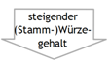
- Leichtbier: Unter 2,5 % Alkohol
- Schankbier: Ab 2,5 % Alkohol
- Vollbier: Ca. 5 % Alkohol
- Starkbier: Über 6 % Alkohol

- Biersorten:
Die verschiedenen Biersorten sind die handelsübliche Bezeichnung für Biere. Sie können den unterschiedlichen Biergattungen zugeordnet werden.
Biergattung | Biersorten:
Leichtbier | Lightbier, alkoholfreies Bier, Diätbier
Schankbier | Helles
obergäriges Vollbier | Weizen/Weißbier
untergäriges Vollbier | Pils, Märzen, Festbier, Export, Dunkles
Starkbiere | Bockbiere, Doppelbock
Die Biersorten im Speziellen:
Alkoholfreie Biere | Sie können bis zu 0,5 % Alkohol beinhalten. Dem Bier wurde nach der Vergärung der Alkohol entzogen.
Alt oder Altbier: | Der Name kommt von der alten, traditionellen Brauart. Das obergärige Bier ist meist von dunkelbrauner Farbe und von kräftigem Geschmack. Es wird in der Bierstange ausgeschenkt (becherartiges Spezialglas).
Bock/Bockbier | Es handelt sich hierbei um untergärige, Starkbiere, die hell bis dunkel sein können. Doppelbock ist noch stärker. Man kann es auch an der Endung …ator erkennen. z. B. Salvator
Diätbier, Diätpils | Helles, untergäriges Vollbier mit geringem Kohlenhydratgehalt. Es ist aus diesem Grund für Diabetiker geeignet. (Nicht mit alkoholarmem oder alkoholfreiem Bier verwechseln)
Export | Ein untergäriges, helles Bier mit ausgeprägtem Hopfengeschmack
Kölsch | Ein goldfarbenes, obergäriges Bier. Ausschank in der Bierstange
Lager | Ein untergäriges, einfaches Bier, das vielfach auch Helles genannt wird
Malzbier | Ein dunkles, obergäriges, malzig - süßes Bier mit höchstens 1% Alkoholgehalt
Leichtbiere, Light-Biere | Sie haben einen geringeren Alkoholgehalt (etwa 2,5 bis 3%).
Märzen | Es ist ein untergäriges, helles oder dunkles Vollbier mit etwas höherem Alkoholgehalt. Der Name entstand, weil man früher keine Kühlmaschinen hatte, und so im März die letzte Möglichkeit bestand, Bier zu brauen. Durch den erhöhten Alkoholgehalt war es länger haltbar
Pils, Pilsener | Es ist ein untergäriges, helles Bier mit ausgeprägtem Hopfenaroma
Weizenbier | Es ist ein obergäriges Bier mit ca. 1/3 Weizenanteil. Das Bier ist sehr kohlensäurehaltig. Man unterscheidet zwischen Kristallweizen und naturtrübem Weizen (ungefiltert mit Hefe). Ebenso dunkles und helles Weißbier (Weizen).
:

